HU.001 – AUTENTICAR USUÁRIO
PROJETO: Viabiliza — Sistema de Licenciamento Eletrônico

HISTÓRICO DE REVISÃO
DATA | RESUMO DAS ALTERAÇÕES | VERSÃO | Responsável
16/10/2026 | Texto revisto para a linguagem de quem usa o sistema | 2.1 | Sudoeste Informática
19/10/2026 | Retirada das HUs sem funcionalidade no sistema, renumeração e reordenação das demais (retaguarda primeiro, portal depois) | 2.2 | Sudoeste Informática
22/10/2026 | Portal sem login próprio: o cidadão entra pelo Portal de Serviços da SEDUR (HU-142); esta HU passa a tratar só a entrada do console | 2.3 | Sudoeste Informática

VISÃO GERAL
O servidor entra no console com e-mail ou usuário da rede da SEDUR e senha. O cidadão não entra por esta tela: a entrada dele no portal do Viabiliza é sempre pelo Portal de Serviços da SEDUR, na HU-142, e o portal não tem tela de login com CPF e senha. As duas entradas são independentes: sair do console não encerra a sessão do portal, e o portal nunca abre uma tela do console.
Conta da rede da SEDUR só vale a senha conferida na rede institucional. A senha local da conta não é usada nesse caso, e a senha digitada no primeiro acesso não fica guardada como senha do Viabiliza. Se a entrada pela rede estiver desligada, a conta da rede é recusada. Não há segundo fator. Este fluxo não consulta mapa, REDESIM, CNAE nem a LOUOS.

SUMÁRIO

ÉPICO: EP01 — Identidade, Acesso e Segurança
HISTÓRIA DE USUÁRIO: Autenticar usuário
PRÉ-REQUISITOS
DEPENDÊNCIAS
INTERFACE DE USUÁRIO
TELA 1 - Entrar no console
COMPORTAMENTO ESPERADO TELA 1

ÉPICO: EP01 — Identidade, Acesso e Segurança
Como a SEDUR quero separar a entrada do servidor da entrada do cidadão, de modo que cada um use só o ambiente e as funções da própria sessão.

HISTÓRIA DE USUÁRIO: Autenticar usuário
Como servidor com conta no Viabiliza quero entrar no console com a credencial do meu ambiente, de modo que eu use somente o que a minha sessão permite.

PRÉ-REQUISITOS
• Identificador (e-mail ou usuário da rede da SEDUR) e senha, com até 255 caracteres no identificador
• Conta ativa, e-mail confirmado e permissão de uso do console
• Depois da entrada, o termo de proteção de dados vigente precisa estar aceito para seguir no console
• Tentativas incorretas repetidas bloqueiam temporariamente novas tentativas, por conta e por endereço de rede

DEPENDÊNCIAS
Passadas
• HU-004 — conta local criada pela gestão, quando a entrada não for pela rede da SEDUR

Futuras
• HU-141 — e-mail confirmado para concluir a entrada no console
• HU-145 — aceite do termo vigente depois da entrada

INTERFACE DE USUÁRIO

TELA 1 - Entrar no console
Caminho no menu: Tela de entrada do console, antes do menu

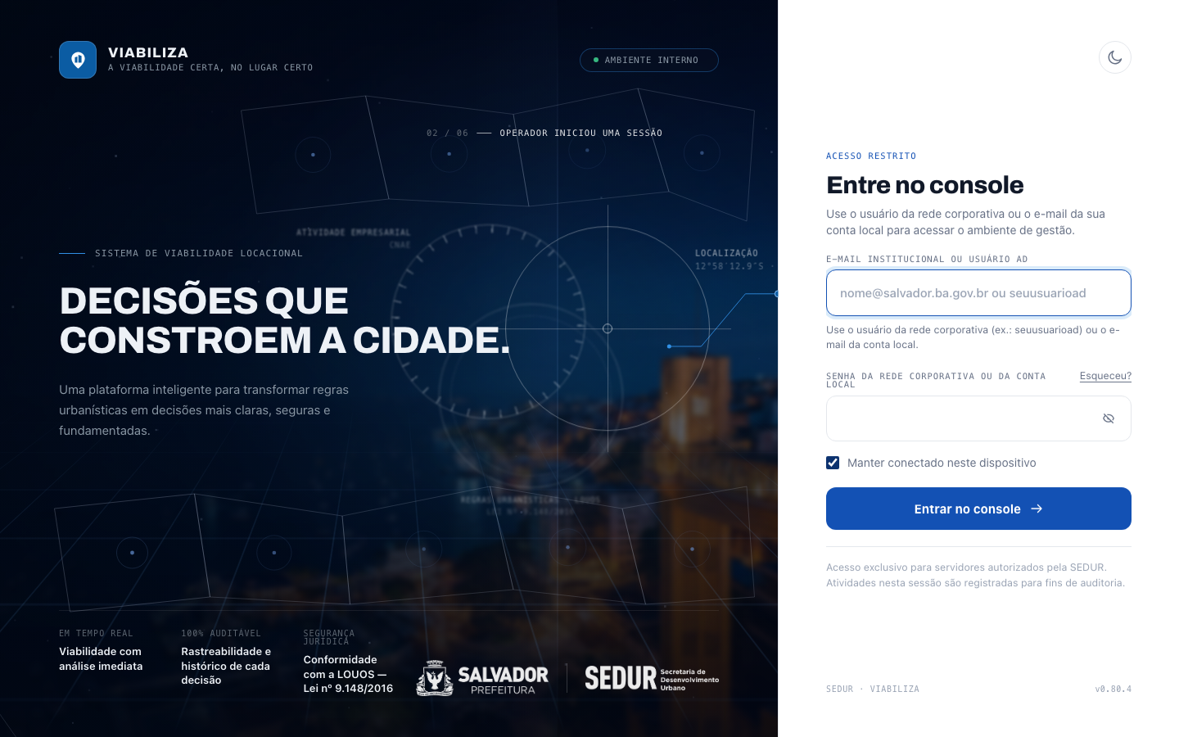

COMPORTAMENTO ESPERADO TELA 1
Cenário 1: Cidadão não entra por esta tela
Dado que a pessoa abre o portal do Viabiliza sem ter entrado
Quando tenta usar uma tela que exige entrada
Então é levada à entrada do Portal de Serviços da SEDUR, como descrito na HU-142, e não vê tela de CPF e senha do Viabiliza

Cenário 2: Credencial errada não revela a conta
Dado que o identificador não existe ou a senha está incorreta no console
Quando a pessoa tenta entrar
Então o sistema responde que as credenciais não coincidem com as registradas, conta a tentativa e registra falha, sem dizer se a conta existe

Cenário 3: Servidor entra pela rede da SEDUR
Dado que a entrada pela rede da SEDUR está ligada e a conta é desse tipo
Quando o servidor informa o usuário da rede e a senha aceita pela rede institucional
Então a sessão do console é criada sem usar a senha local; se a rede estiver indisponível, o acesso não é criado e a indisponibilidade fica registrada

Cenário 4: Conta sem acesso ao console
Dado que a credencial local está correta, a conta está ativa e o e-mail foi confirmado, mas a conta não usa o console
Quando a pessoa tenta entrar no console
Então o sistema recusa com a mensagem de conta sem acesso ao console e registra a tentativa barrada

Cenário 5: Primeiro acesso pela rede da SEDUR
Dado que o identificador ainda não existe, a entrada pela rede está ligada e a rede devolve a pessoa
Quando o servidor entra no console
Então a conta é criada como conta da rede da SEDUR, com acesso ao console, e a senha digitada não fica utilizável como senha local

Cenário 6: Conta inativa ou e-mail pendente
Dado que a credencial está correta
Quando a conta está inativa, ou o e-mail ainda não foi confirmado
Então o sistema informa conta inativa ou pede a confirmação do e-mail institucional, e não abre a sessão

